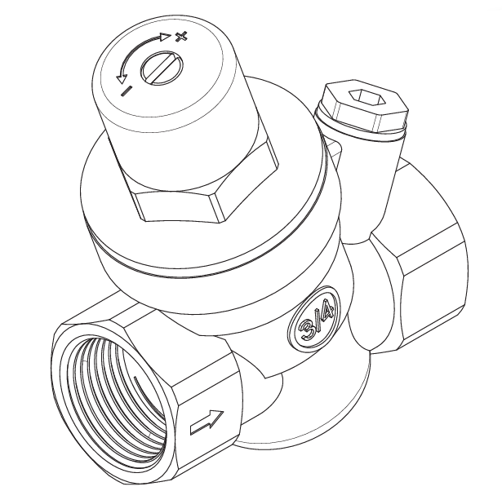
Redukční ventil s manometrem
AQC0001435
AQC0001434
AQC0001433

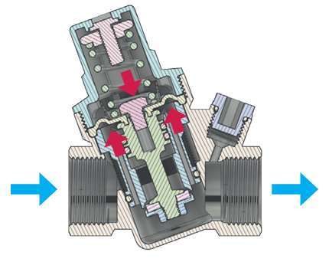
Redukční ventily tlaku vody umožňují snížit a stabilizovat tlak vody. Tlak z vodovodní sítě je často příliš vysoký a dochází k tzv tlakovým rázům vody, které mohou způsobit nesprávnou funkci instalace uvnitř budovy nebo ji dokonce poškodit. Vodní redukční ventily se používají k ochraně malých instalací, kde je tlak v síti příliš vysoký pro instalaci nebo zařízení nebo podléhá pravidelným výkyvům. Lze je také použít jako ochranu zásobníků teplé užitkové vody.
Princip činnosti
Vodní redukční ventily jsou vybaveny speciálními kartušemi, které mají pružinu a speciální membránu. Když v instalaci neproudí voda, membrána pod vlivem tlaku nadzvedne pružinu, která ventil utěsní a udržuje odpovídající tlak. Při proudění vody však dochází k výraznému poklesu tlaku, díky kterému se pružina spustí a otevře ventil, čímž umožní průtok vody. Čím vyšší je potřeba vody, tím nižší tlak působí na membránu, což umožňuje větší průtok vody.
Instalace do systému
Vodní redukční ventily by měli instalovat kvalifikovaní technici v souladu s instalačními pokyny. Ventily by měly být instalovány ve studené a beztlakové instalaci. Při montáži redukčních ventilů nasaďte klíč na šestihran ventilu, přidržte jej a našroubujte instalační prvek nebo našroubujte ventil. Podobně při demontáži. Měly by být použity typické montážní a metrické nástroje. POZOR! Zákaz používání nářadí určeného pro montáž ocelových trubek, jako jsou hasáky typu S nebo tzv. zuby. Při instalaci a provozu redukčního ventilu by neměl být vystaven žádnému namáhání z montáže - před a za ventilem by měly být použity upevňovací prvky.
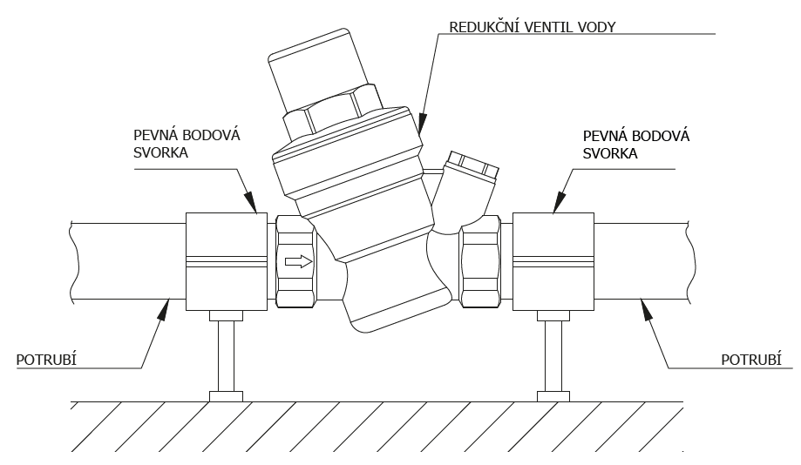
Ventily by měly být utěsněny pomocí běžných technik, jako je teflonová páska, lepidla atd. Nainstalujte další uzavírací ventily, jak na straně přívodu (externí instalace), tak na vnitřní straně instalace. Uzavírací ventily usnadňují pozdější údržbu zařízení. Před redukční ventil musí být také nainstalován filtr. Redukční ventily tlaku vody mohou být instalovány v jakékoli poloze s výjimkou situace, kdy je kartuše otočena dolů. Při zavřeném uzavíracím ventilu na vnitřní straně nastavte požadovaný tlak. Otáčením seřizovacího šroubu ve směru hodinových ručiček tlak zvýšíte nebo proti směru hodinových ručiček pro snížení tlaku. Tovární nastavení redukčních ventilů tlaku vody je 3 bary.

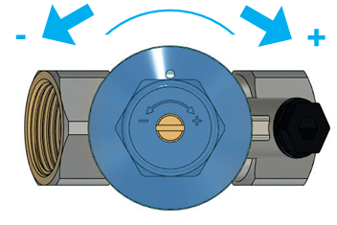
Nedoporučuje se instalovat redukční ventily do výklenků, jako jsou vodoměrné studny, z následujících důvodů: - potíže s údržbou/servisními pracemi, potíže se čtením hodnoty tlaku indikované manometrem, poškození redukčního ventilu v důsledku příliš nízké teploty. V případě instalace redukčního ventilu v instalaci s ohřívači teplé užitkové vody. měla by být také instalována expanzní nádoba (mezi ohřívačem vody a redukčním ventilem). Expanzní nádoba pojme přetlak, pokud ohřívač vody přehřeje vodu.
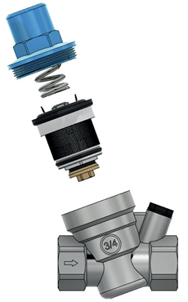
Údržba
Redukční ventil má části vystavené opotřebení, které je spojeno s rizikem netěsnosti a nesprávné činnosti ventilu. Proto by měla být údržba/servis redukčních ventilů vody prováděna alespoň jednou za 12 měsíců.
- Zavřete uzavírací ventily (na straně vnější instalace a na straně vnitřní instalace)
- Vyšroubujte stavěcí šroub (proti směru hodinových ručiček, dokud neklade odpor)
- Odšroubujte kryt
- Vyjměte kartuši, nejlépe pomocí kleští, uchopením šroubu.
- Vyčistěte kazetu. Pokud je kazeta v dobrém stavu a není poškozená, lze ji znovu nainstalovat. Pokud je kazeta poškozena, již není vhodná k dalšímu použití, měla by být vyměněna za novou, bez závad.
- Nainstalujte kazetu a znovu upravte tlak.
Nečistoty nahromaděné na vnitřních součástech redukčního ventilu tlaku vody mohou způsobit zvýšení tlaku na výstupní straně. Pokud k tomuto problému dojde, měla by být provedena údržba ventilu.
Materiály:
- Tělo: mosaz
- Těsnění: EPDM
- Filtr: nerezová ocel
- Víko: polyamid
- Vložka: POM
- Membrána: EPDM
Technické údaje:
- Jmenovitý objemový průtok - DN15 = 1,27 m3/h, DN20 = 2,27 m3/h, DN25 = 3,6 m3/h
- Maximální vstupní tlak - 16 bar
- Maximální teplota - 30°C
- Rozsah nastavení výstupního tlaku - 1 - 6 bar
- Tovární nastavení - 3 bar
- Připojení tlakoměru - G ¼

Rozměry
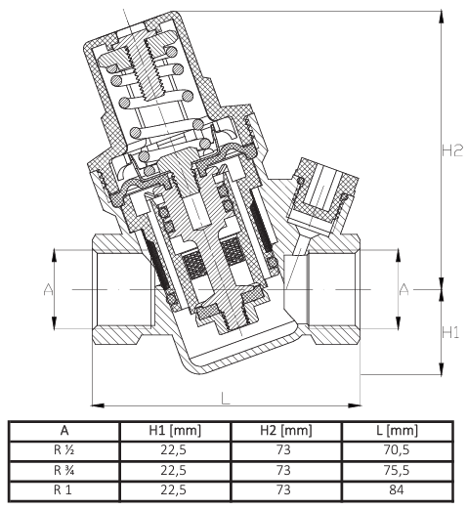
ZÁRUKA SE NEVZTAHUJE:
- na škody způsobené nedodržením návodu k montáži a použití, na chyby při instalaci
- na mechanické poškození výrobku a vady jimi způsobené
- na výrobky s konstrukčními změnami nebo úpravami

AGRO AQUA PRO s.r.o. IČ: 05641713 / DIČ: CZ05641713
Politických vězňů 912/10, 110 00 Praha 1 / Kancelář: Vesecká 97, 460 06 Liberec 6
Tel.: +420 483 704 744 / eshop@agroaquapro.cz
www.aqua-shop.cz

